Куліда Денис

1)Завдання

**Git — розподілена система керування версіями файлів та спільної роботи. Проєкт створив Лінус Торвальдс для керування розробкою ядра Linux, а сьогодні підтримується Джуніо Хамано. Git є однією з найефективніших, надійних і високопродуктивних систем керування версіями, що надає гнучкі засоби нелінійної розробки, що базуються на відгалуженні і злитті гілок.**

$ cd <path_project> *#Шлях до проєкту (наприклад: $ cd с:/www/git). Переходимо в існуючу теку, в якій буде розміщений проєкт*

$ git init *#Ініціалізація репозиторію. Створює в каталозі Project каталог .git і в ньому всі необхідні файли репозиторію*

$ git add . *#Додаємо всі файли, які наявні в каталозі Project, під версійний контроль*

$ git commit -m "Коментар" *#Фіксуємо зміни*

$ git push "Коментар" *#Відправляє коміт до репозиторію*

$ git clone <remote_path_project> *#Проєкт буде клоновано з віддаленого сервера у поточний локальний каталог*

$ git pull *#Всі файли будуть оновлені до останньої версії з віддаленого сервера*

$ git log *#Відображає всі зміни, зроблені в поточній гілці проєкту в хронологічному порядку*

$ git rm --cached README.txt *#Видалення файлу README.txt з індексу, тобто він фізично залишається, але зміни в ньому не відслідковуються*

$ git rm README.txt *#Видалення файлу README.txt з робочого каталогу та індексу !!! Використовувати уважно!*

$ git rm --cached -r . *#Видалення з індексу всіх файлів в поточному каталозі, включаючи вкладені каталоги*

$ git branch new_branch *# Створення нової гілки з назвою new_branch*

$ git checkout new_branch *# Переключення на гілку new_branch*

Христинченко Ілля

2)Завдання

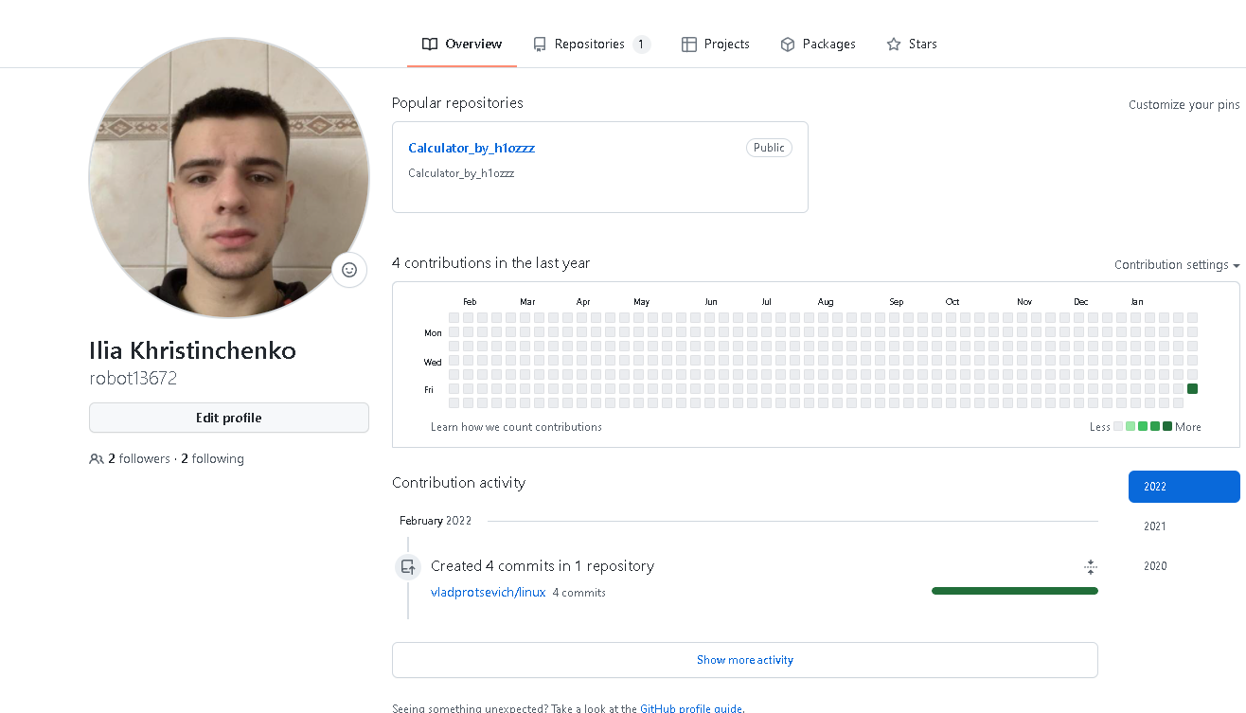

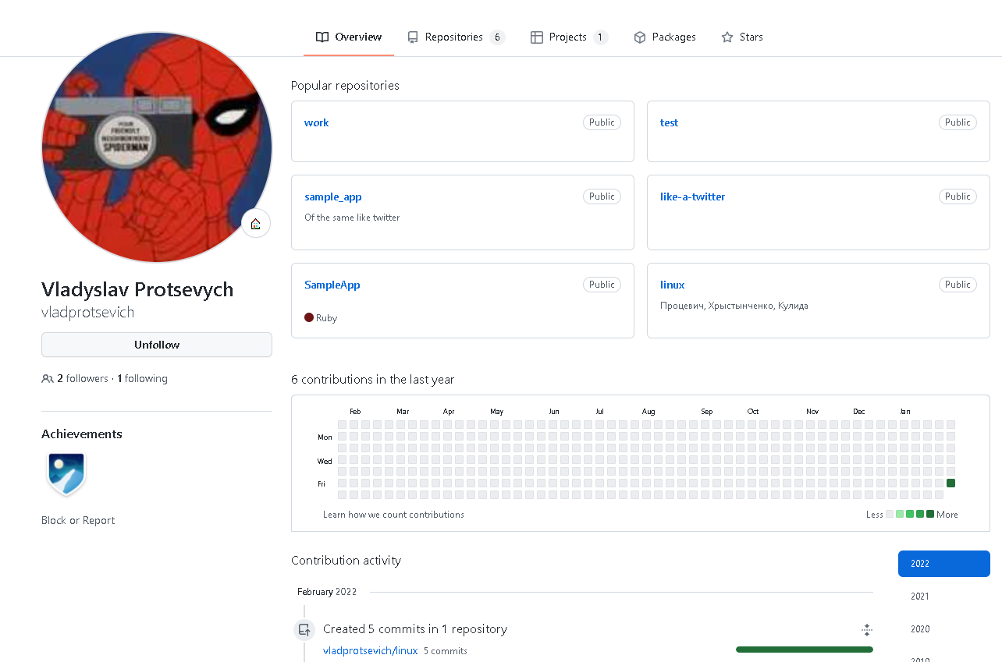

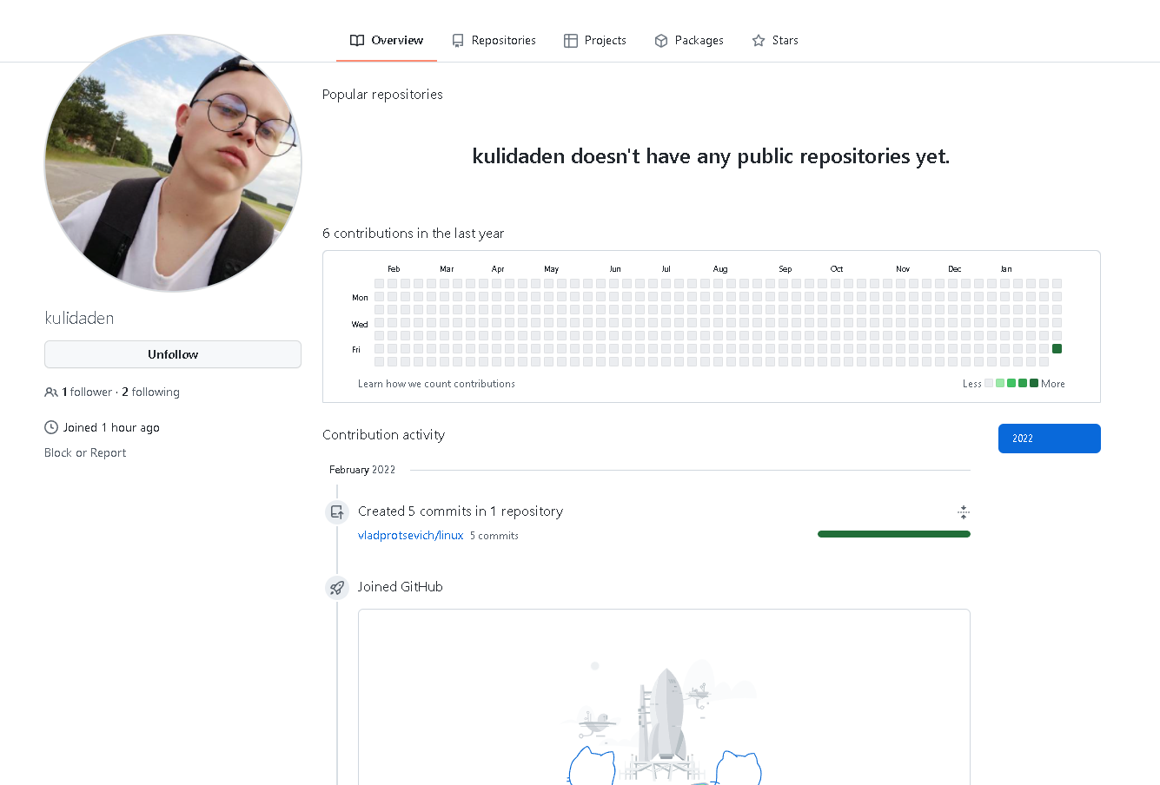

Процевич Владислав

3)Завдання

